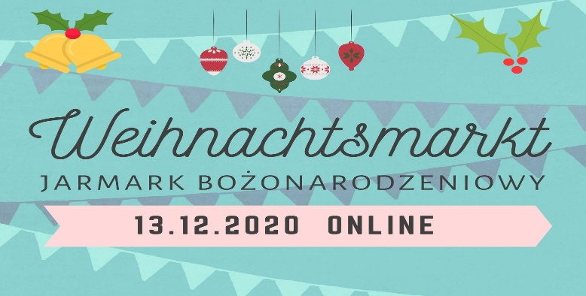

Regulamin konkursu kolęd z okazji Jarmarku Bożonarodzeniowego online
Związku Młodzieży Mniejszości Niemieckiej w Opolu

- Organizatorem konkursu jest Związek Młodzieży Mniejszości Niemieckiej w Opolu.
- Celem i przedmiotem konkursu jest przedstawienie niemieckojęzycznych kolęd podczas transmisji jarmarku online.
- W konkursie będą mogły wziąć udział dzieci i młodzież ze szkół podstawowych oraz członkowie kół BJDM, dzieci wywodzące się ze środowiska Mniejszości Niemieckiej, jak również wszyscy sympatycy niemieckojęzycznych kolęd.
- Uczestnik powinien wypełnić przygotowany przez organizatora formularz online:
https://forms.gle/9sYopCR3EH5UxiLc8
- Termin nadsyłania zgłoszeń do występów dla szkół oraz organizacji wraz z listą utworów, amatorskim nagraniem, bądź linkiem do portalu, na którym znajduje się nagranie z występem w j. niemieckim do 01.12.2020 r.
- Z obrad Komisji zostanie sporządzony protokół podpisany przez wszystkich członków Komisji, który przechowywany będzie w siedzibie organizatora.
- Występy oceniane będą według kryteriów: oryginalność, stopień trudności piosenki,
pomysłowość i prezentacja, poziom warsztatu muzycznego.
- Wyniki działań komisji konkursowej są ostateczne i nie podlegają procedurze odwoławczej.
- Ogłoszenie wyników konkursu odbędzie się podczas koncertu jarmarku online 13.12.2020 r.
- Uczestnicy zostaną nagrodzeni przez organizatora, a nagrody zostaną wysłane do domu.
- Niniejszy regulamin jest jedynym i wyłącznym dokumentem określającym warunki i zasady prowadzenia konkursu kolęd.
- Uczestnicy konkursu wyrażają zgodę na zbieranie i przetwarzanie podanych przez nich danych osobowych przez Organizatora w celach promocyjno-marketingowych zgodnie z ustawą o ochronie danych osobowych (zgodnie z rozporządzeniem Parlamentu Europejskiego i Rady (UE) 2016/679 z dnia 27 kwietnia 2016 r.).

Z wyrazami szacunku
Anna Walecko Melania Smykała
Koordynator projektu Koordynator projektu
